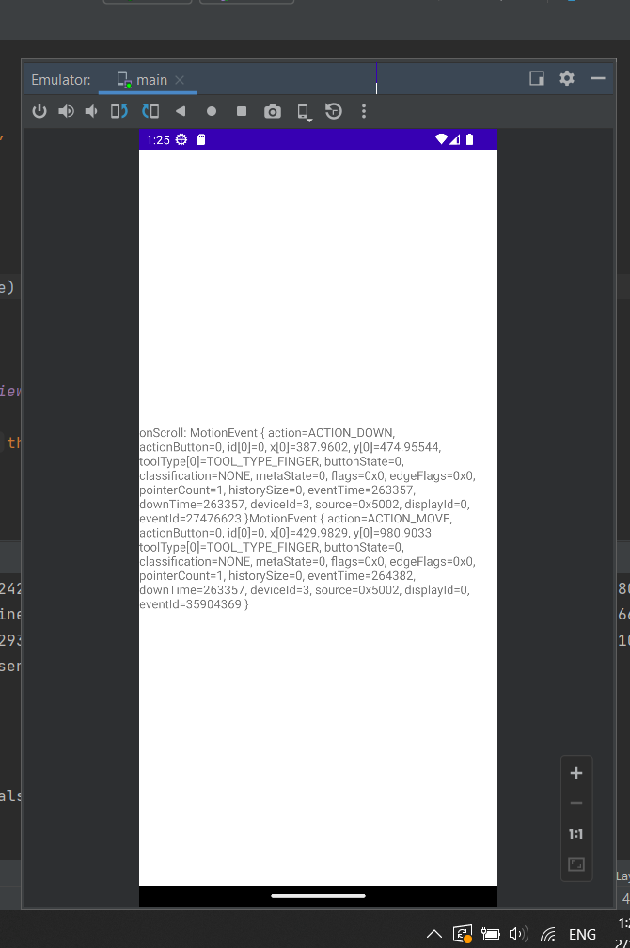

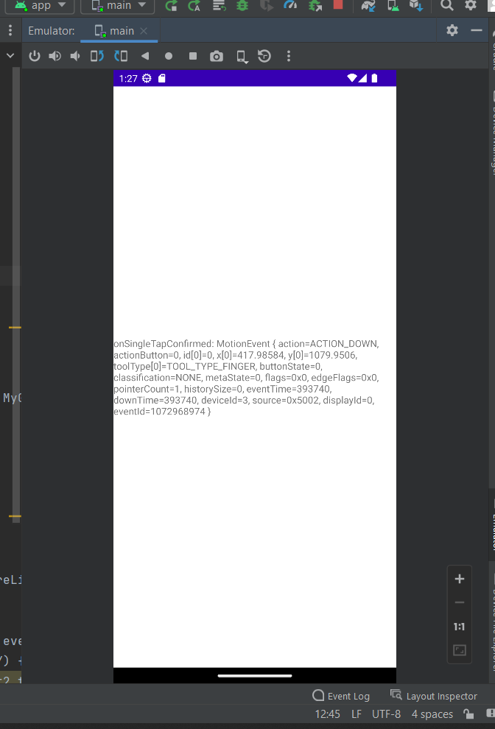

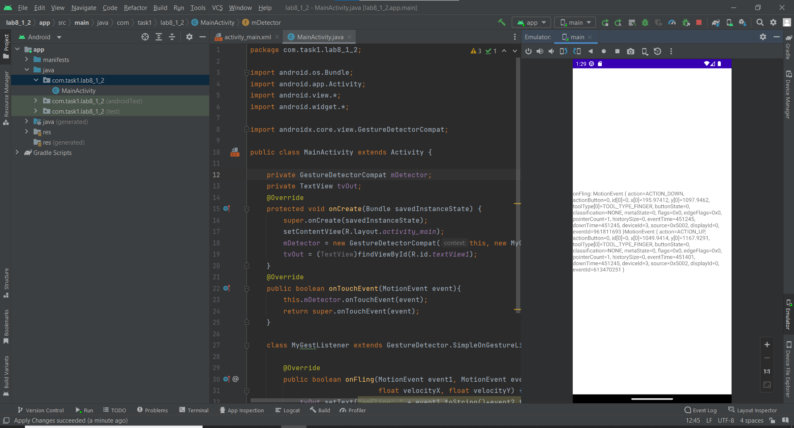

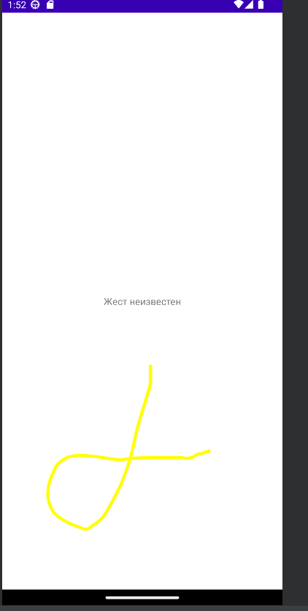

Контрольные вопросы

1.Вызов какого метод инициируется при появлении сенсорного события?

boolean onTouchEvent(MotionEvent event)

2. Какой класс позволяет распознавать стандартные жесты без обработки отдельных сенсорных событий?

GestureDetector

3. Какой компонент необходимо добавить в xml-файл активности для

распознавания жестов? Может ли этот компонент быть добавлен как

обычный элемент графического интерфейса или он должен быть встроен в компоновку (разметку), например Relativelayout?

View. Должен быть встроен в разметку

4.Перечислите методы, отвечающие за прослушивание сенсорных событий

onFling, onScroll и другие

5. С помощью какого приложения можно создавать свои жесты и добавлять их в виде бинарного ресурса в свое приложение?

Gesture tool

6. Какой элемент требуется добавить в XML-файл активности для распознавания созданных жестов? Какие способы его добавления?

android.gesture.GestureOverlayView, да может. Через xml или дизайн

7. Какой интерфейс должен реализовывать класс активности при обработке созданных жестов?

GestureOverlayView.OnGesturePerformedListener

Контрольные вопросы

*1.Вызов какого метод инициируется при появлении сенсорного события?*

boolean onTouchEvent(MotionEvent event)

*2. Какой класс позволяет распознавать стандартные жесты без обработки отдельных сенсорных событий?*

GestureDetector

*3. Какой компонент необходимо добавить в xml-файл активности для*

*распознавания жестов? Может ли этот компонент быть добавлен как*

*обычный элемент графического интерфейса или он должен быть встроен в компоновку (разметку), например Relativelayout?*

View. Должен быть встроен в разметку

*4.Перечислите методы, отвечающие за прослушивание сенсорных событий*

onFling, onScroll и другие

*5. С помощью какого приложения можно создавать свои жесты и добавлять их в виде бинарного ресурса в свое приложение?*

Gesture tool

*6. Какой элемент требуется добавить в XML-файл активности для распознавания созданных жестов? Какие способы его добавления?*

android.gesture.GestureOverlayView, да может. Через xml или дизайн

*7. Какой интерфейс должен реализовывать класс активности при обработке созданных жестов?*

GestureOverlayView.OnGesturePerformedListener